令和7年11月17日
11月3日・4日大学の同期会5人の島根県松江市出雲大社・松江城への旅
3日（月）（晴）垂井駅（7:42発）→米原（8:09着 8:22分発）こだま765号→京都（8:41着 8:53発）→のぞみ105号→岡山（9:57着 10:13発）やくも7号→出雲駅（13:15着 13:50発）→市内バス出雲大社前下車（14:30着）→大社参拝→市内バス（16:00発）→出雲市駅（16:35着 16:56発）→玉造温泉（17:42着）→ホテルからお迎えバスにて旅館（18：10着）
4日（火）（晴）ホテル前（8:39発バス）→松江城県庁前（9:30着）→徒歩で松江城見学（9:45～11:00）→市内バスにて→松江駅（11:40着 12:11発）やくも16号→岡山（14:47着 14:58発）のぞみ32号→新大阪（15:43着 15:54発）こだま740号→米原（16:29着 10:00発）→垂井（17:25着）注 他の4人は松江駅から安来駅に行き足立美術館を見学しています。
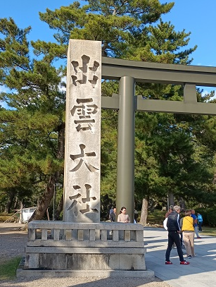
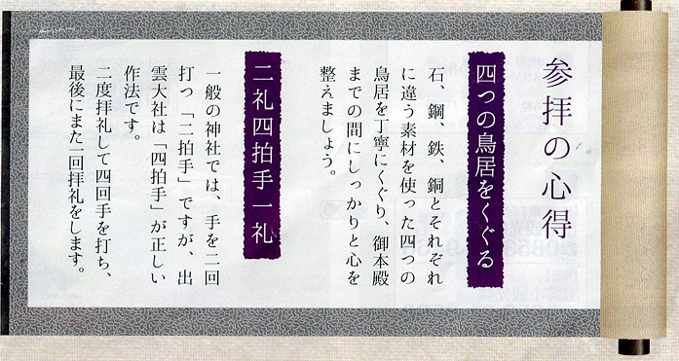
１ 出雲大社＜出雲大社公式HPから＞
御祭神
八雲立つ出雲の国が神の国・神話の国として知られていますのは、神々をおまつりする古い神社が、今日も至る処に鎮座しているからです。そして、その中心が大国主大神様をおまつりする出雲大社です。
大国主大神様は、広く“だいこくさま”として慕われ、日本全国多くの地域でおまつりされています。大神さまがそれぞれの地域でお示しになられた様々な御神徳は数多くの御神名によって称えられております。
国づくり
その御神名の一つに「所造天下大神（あめのしたつくらししおおかみ）」があります。それは遠く神代の昔、私たちの遠い祖先たちと、喜びや悲しみを共にしながら、国土を開拓された事に由来しており、これが“国づくり”の大業です。
大神様は国づくりの最中、農耕・漁業・殖産から医薬の道まで、私たちが生きてゆく上で必要な様々な知恵を授けられ、多くの救いを与えて下さいました。この慈愛ある御心への感謝の顕れが、一つ一つの御神名の由来となっているのです。
今では広く“えんむすび”の神として人々に慕われていらっしゃいますが、この“縁”は男女の縁だけではなく、生きとし生けるものが共に豊かに栄えていくための貴い結びつきです。そして、日本の悠久なる歴史の中で、代々の祖先の歩みを常に見守られ、目に見えないご縁を結んで下さっているのが大国主大神様なのです。
御鎮座の由来
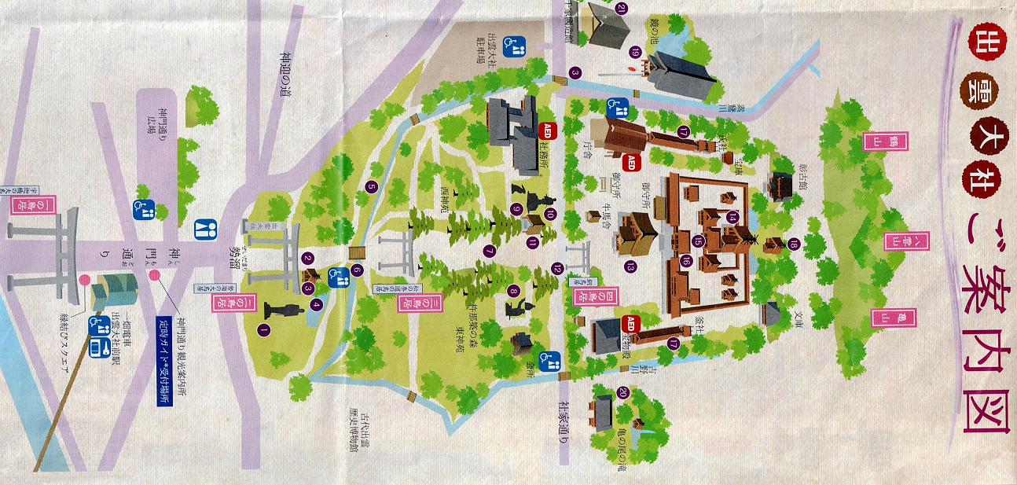
大国主大神様が国づくりによって築かれた国は、「豊葦原の瑞穂国」と呼ばれ、あらゆるものが豊かに、力強く在る国でした。大神様は国づくりの後、築かれた国を私たち日本民族を遍く照らし治める天照大御神様へとお還し(国土奉還=国譲り）になりました。そこで天照大御神さまは国づくりの大業をおよろこびになり、その誠に感謝なさって、これから後、この世の目に見える世界の政治は私の子孫があたることとし、あなたは目に見えない世界を司り、そこにはたらく「むすび」の御霊力によって人々の幸福を導いて下さい。また、あなたのお住居は「天日隅宮（あめのひすみのみや）」と申して、私の住居と同じように、柱は高く太い木を用い、板は厚く広くして築きましょう。そして私の第二子の天穂日命をして仕えさせ、末長くお守りさせます。
と申されました。こうして大国主大神様は目に見えない世界を司られ、天照大御神様の御命令によって高天原の諸神がお集まりになり、大国主大神様のために宇迦山の麓に壮大なる宮殿が造営されました。そして大国主大神様は永久にお鎮まりになって人々の幸福のために慈愛をそそいで下さることになり、今に至るまで厚い信仰をお受けになっています。
この荘厳な御社は天日隅宮を始め様々な名称で称えられてきましたが、現在は「出雲大社（いづもおおやしろ）」と申しております。
神楽殿 建物は昭和56年に造営されました。祭典、祈願、結婚式などが行われます。大広間は270畳敷きの広さをほこり、神社建築には珍しく正面破風の装飾にステンドグラスが使われています。正面には日本最大級の大しめ縄があります。
ムスビの御神像 大国主大神が、日本海の荒波の向こうから現れた「幸魂寄魂（さきみたまくしみたま」を授けられ結びの神とならえたという神話の一場面を再現しています。
松の参道 以前は殿様や貴族の方だけが真ん中を通ることが許されていました。この松は、寛永年間（1630年頃）に松江藩主の堀尾忠氏の夫人が祈願成就の御礼に奉納さてたものです。
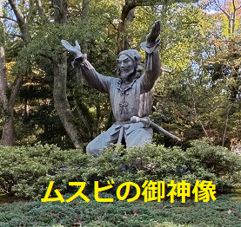
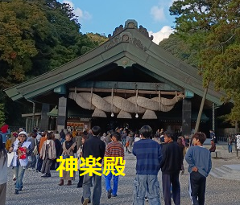

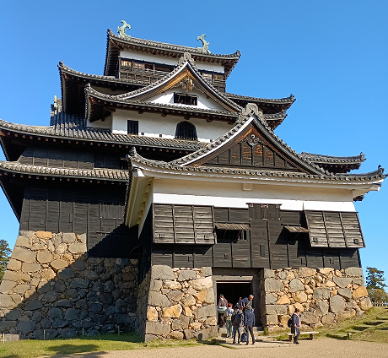
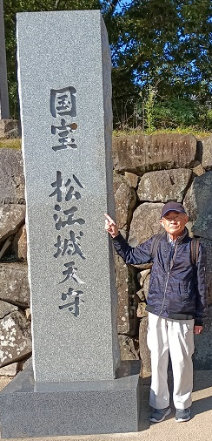
２ 松江城 ＜刀剣ワールド城HPから＞

松江城の歴史
「松江城」は江戸時代、幕府の許可を得て造られた城です。
1600年（慶長5年）の「関ヶ原の戦い」において功績のあった堀尾忠氏は、出雲国（現在の島根県東部）・隠岐国（現在の島根県隠岐郡）を与えられ、松江藩初代藩主となりました。そして父・堀尾吉晴とともに、「月山富田城」に入城します。しかし月山富田城は中世の山城で不便が多く、松江に城を移すことにしました。
1604年（慶長9年）になると堀尾忠氏は急死。息子の堀尾忠晴が跡を継ぎますが、まだ幼かったため、堀尾吉晴が補佐し、松江城と城下町を建築していきました。1607年（慶長12年）に着工された松江城は、1611年（慶長16年）に完成します。堀尾忠晴には跡継ぎがなく、1634～1637年（寛永11～14年）の約3年間、京極忠高が藩主となりました。京極忠高は、氾濫を起こしていた斐伊川（ひいかわ）の治水を行なっています。また石見銀山の監督権が与えられ、松江藩歴代最大の領地を治めていました。
京極忠高の治世のあとは松平直政が入城。このあと10代にわたって松平家が松江藩主を務めます。
明治時代に入ると、廃城令により松江城の建造物は取り壊されていきました。松江城天守も民間に払い下げられることになり、解体が決定します。しかし勝部本右衛門や高城権八ら地元の有志が私財を投じたことによって、保存されることとなりました。
1935年（昭和10年）に国宝指定を受けた松江城天守ですが、国宝指定基準の変更に伴って、重要文化財に指定されます。創建当時の天守であることが証明できず、国宝指定がなかなか認められませんでした。しかしその後の調査で天守の完成時期が明らかとなり、歴史的価値が見出されたため、2015年（平成27年）に再び国宝に指定されています。

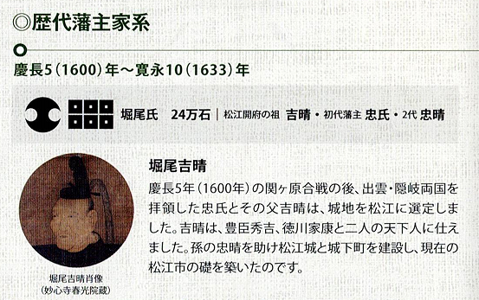
松江城の特徴
松江城は亀田山に位置する平山城。本丸の東から南にかけて階段状に二の丸が配置されており、二の丸のさらに南には三の丸があります。
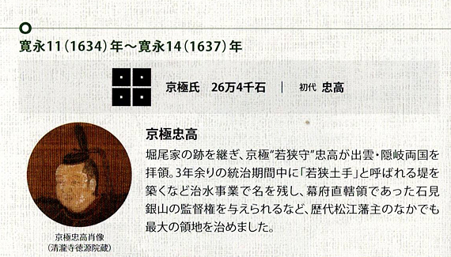
松江城の石垣は、石垣築城に優れた穴太衆（あのうしゅう）によって築かれました。自然石をそのまま積んでいく「野面積み」（のづらづみ）や、加工した石を利用して石同士の隙間を減らす「打込接ぎ」（うちこみはぎ）の手法で積まれた石垣を見ることができます。
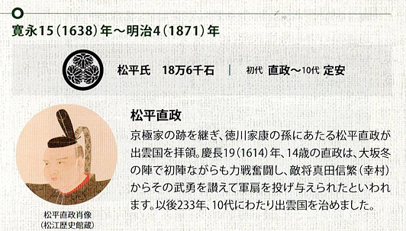
本丸に築かれた天守は4層5階。最上階は四方が展望可能な「望楼式」となっています。正面に三角形の入母屋破風（いりもやはふ）があるのが特徴で、これは桃山時代から伝わる様式です。また外壁は大部分が「下見板張り」（したみいたばり）。黒い板で覆われています。
松江城は、城の軍事的な仕掛けも見られます。
天守入り口の附櫓（つけやぐら）は、より堅固な防御にするために取り付けられました。天守内部には敵に攻撃する「石落とし」や「狭間」も。
通常、鉄砲や矢を撃つための小窓である狭間は、天守の内側から外に向けて攻撃できるように造られています。しかし松江城には、天守内部から建物内の附櫓に向けて鉄砲狭間が設けられていました。附櫓の中に敵がさしかかっても攻撃できるようになっているのです。また松江城天守は大部分の階段に桐の木を使用。このような階段は全国唯一です。
国産木材のなかで最も軽量な桐を使用することで、敵の侵入時には階段を引き上げ・取り外しできるようにしていました。また桐は防火・防腐性に優れていて、この特徴も考慮して使用されたと言われています。
さらに、松江城天守の柱で見られるのが「包板」（つつみいた）。柱を板で補強して、鎹（かすがい）や鉄輪（かなわ）で留めた柱が天守を支えています。また「姫路城」の天守は地階から最上階まで貫通する通し柱がされている一方で、松江城の通し柱は二階ごとに交互に配置されているのもポイント。これは、関ヶ原の戦い後の築城ラッシュ（徳川家康が全国に築城を推し進めた「天下普請」）により、姫路城ほどの長大な柱が手に入らなかったためだと考えられています。
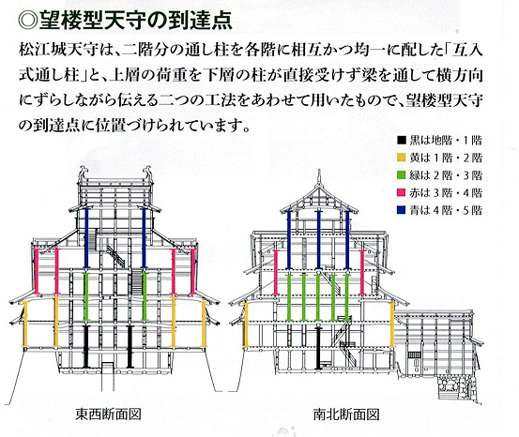
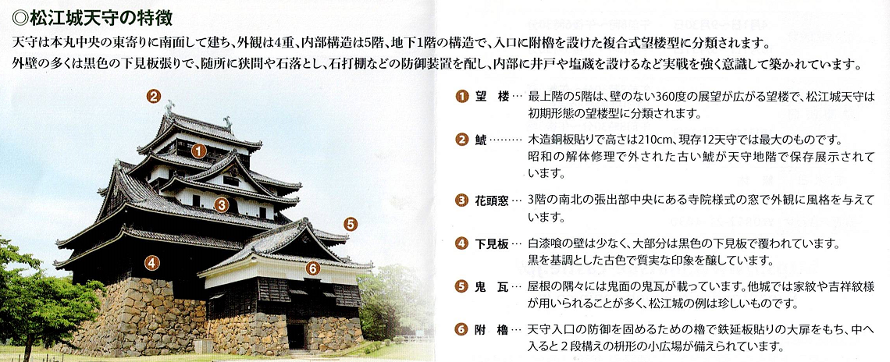
＜歴代の藩主家系等はパンプレットから＞

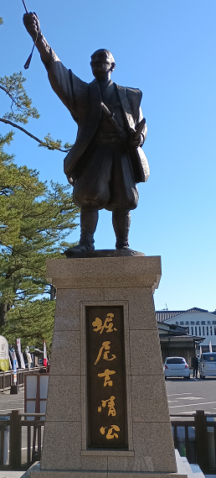
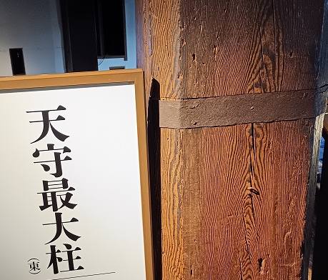

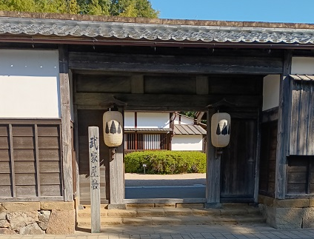
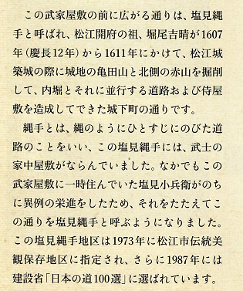
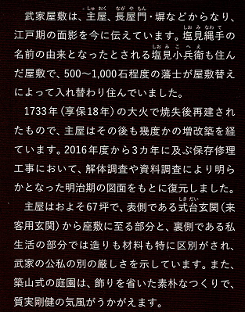
ここからは11月11日に知人の車で岐阜県恵那市の岩村城と可児市の明智城を散策しました。
３ 岩村城＜恵那市公式観光サイト＞＜案内図は観光協会岩村支部＞
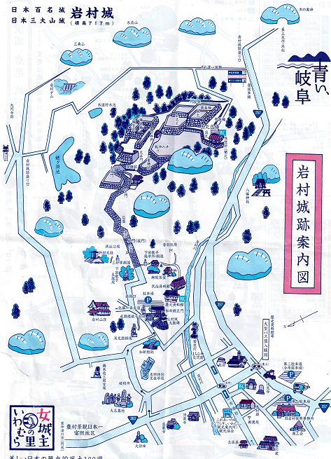
日本三大山城のひとつ 難攻不落の山城
岩村城は、大和の高取城(奈良県)備中の松山城(岡山県)と並ぶ日本三大山城の一つに数えられる名城で（財）日本城郭協会により『日本100名城』に選定されました。城は江戸諸藩の府城の中でも最も高い所(標高717ｍ)に築かれ、高低差180ｍの天嶮の地形を巧みに利用した要害堅固な山城で、霧の湧き易い気象までも城造りに活かされており、別名「霧ヶ城」ともよばれています。
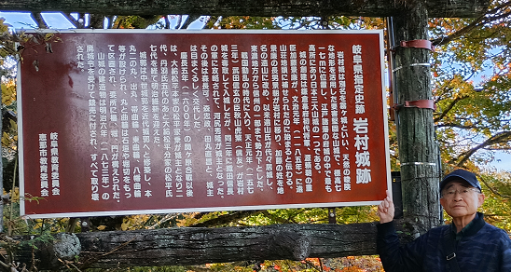
この城が名城と言われる由縁は、単にその規模と大きさだけでなくその永い歴史に由来しています。1185(文治元)年、源頼朝の重臣「加藤景廉(かとうかげかど）」がこの地の地頭に補せられ創築されてから、鎌倉・室町の300年間、戦国の100年間、更に江戸期の300年間に亙り城と城主が受け継がれていきます。明治に至り廃城令で廃城されるまで、連綿と存続しました。
700年間に及ぶ城の歴史は、日本の城史にも例を見ないものなのです。

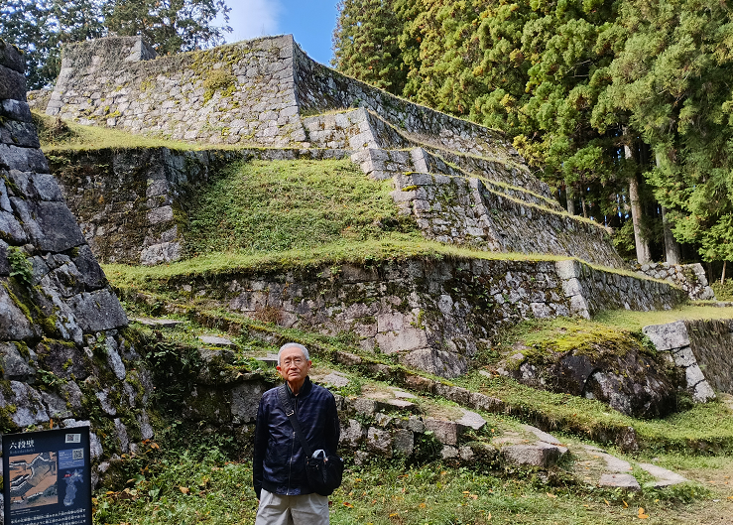
岩村城跡で一番のスポットはやはり六段壁（江戸時代後期に、陥落を防ぐ補強のために下段を継ぎ足した結果、現在の姿になった）
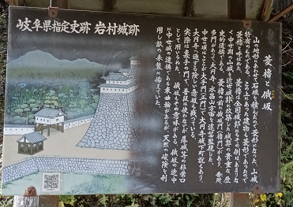
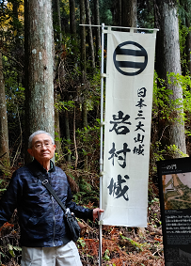

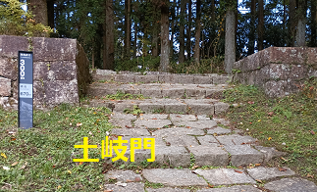
岩村城第二の門で、城主遠山氏が土岐氏を破ってその居城の城門を奪い、ここに移したという伝承からこの名がついた。

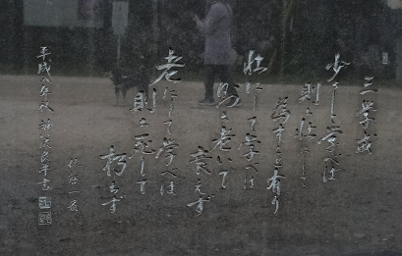
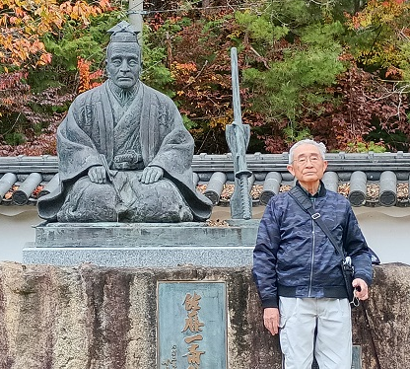
一斎の有名な三学戒
現役時代に黒板に書いた座右の銘です。

岩村城跡にあった銅像の人たちです。岩村の三大偉人

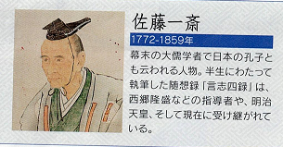
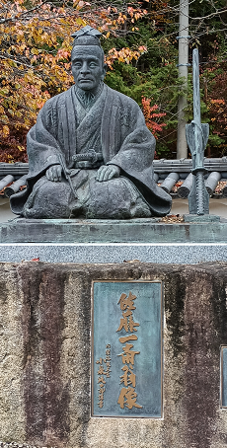

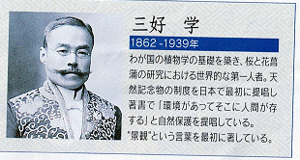
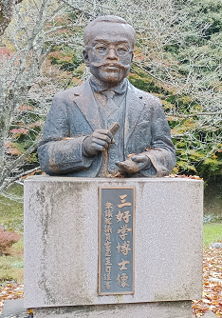
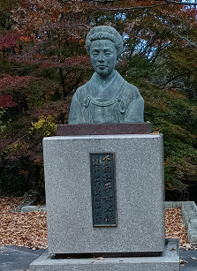
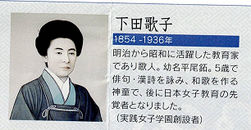
岩村歴史資料館の駐車場近くにあった藩主邸の太鼓櫓 小泉純一郎謹書

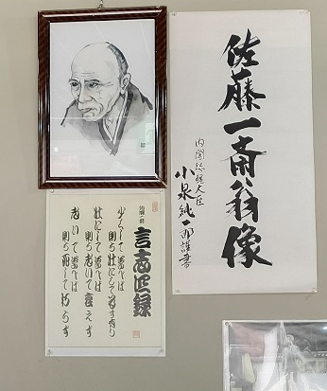
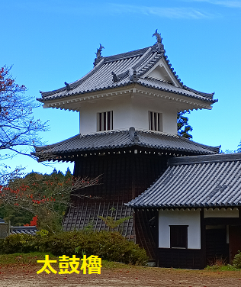
恵那市が誇る郷土の先人 佐藤一斎 ＜恵那市 佐藤一斎学びのひろばHPから＞
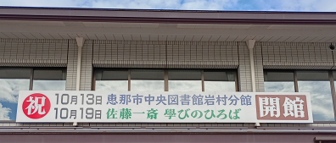
佐藤⼀斎（1772〜1859）江⼾時代後期の儒学者
佐藤⼀斎は1772（安永元）年、岩村藩（現在の恵那市岩村町）の家⽼佐藤信由の⼆男として、江⼾浜町の下屋敷（現東京都中央区⽇本橋浜町）で⽣まれました。34歳で朱⼦学の宗家林家の塾⻑となり、多くの⾨下⽣の指導に当たります。藩政に尽⼒したほか、42歳から83歳にかけて『⾔志四録』1133箇条を残し、百余冊の書籍を著しました。1841（天保12）年、70歳で幕府の昌平坂学問所の儒官（総⻑）を命じられ、1854（安政元）年には、⽇⽶和親条約締結に際し、外交⽂書作成にも尽⼒しました
岩村城の詳細は、読んで 歩いて 体感できる 岩村城登城攻略ガイドをご覧ください。
私の座右の銘
少而学 即壮而有為 少くして学べば、則ち壮にして為すこと有り
壮而学 即老而不衰 壮にして学べば、則ち老いて衰えず
老而学 即死而不朽 老いて学べば、則ち死して朽ちず ＜言志晩録 60条＞
＜恵那市が岩村町に記念館を造り、町を挙げて盛大に佐藤一斎のことを想い、宣伝しているとは思わなかった。良い時に訪れたことに運を感じます。ラッキー＞
４ 明智城 ＜可児市観光交流課サイトから＞
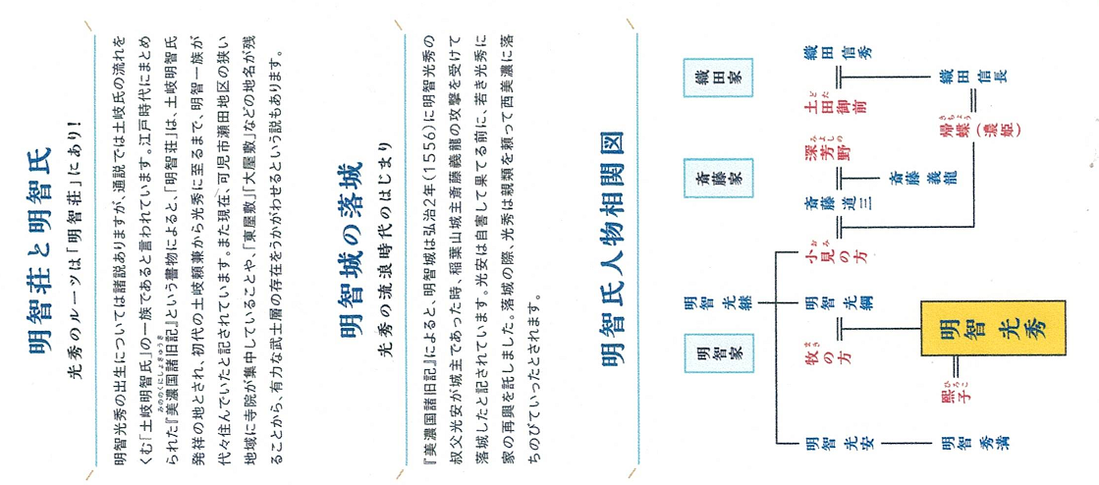
明智城は明智光秀が生まれた城として知られています（諸説あり）。光秀は11歳で城主となり、斎藤義龍に攻められ落城するまでの30年近くをこの城で過ごしていたと考えられています。城址には本丸跡や曲輪・土塁などの遺構が比較的良好な状態で保存されていると考えられる一方で、これらは自然丘陵で城跡ではないとする意見もある。
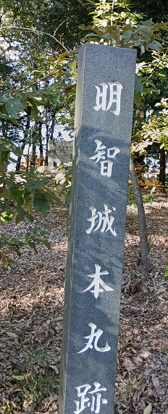

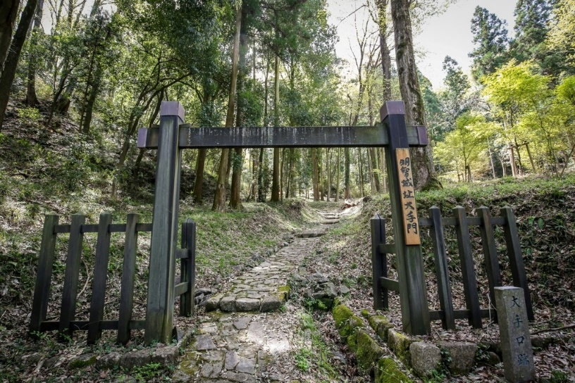
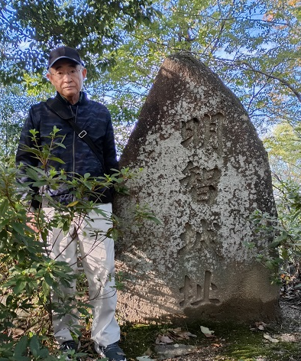
明智城址大手門

明智城址の石碑

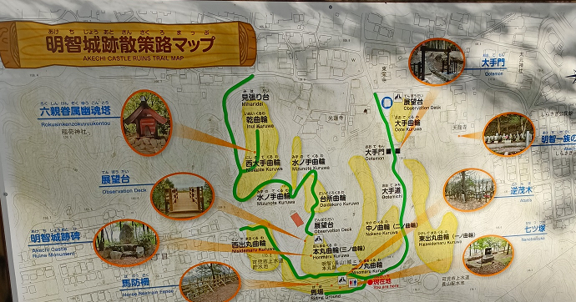
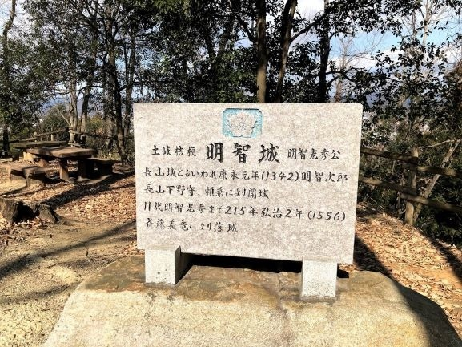
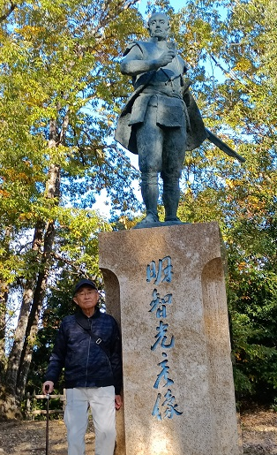
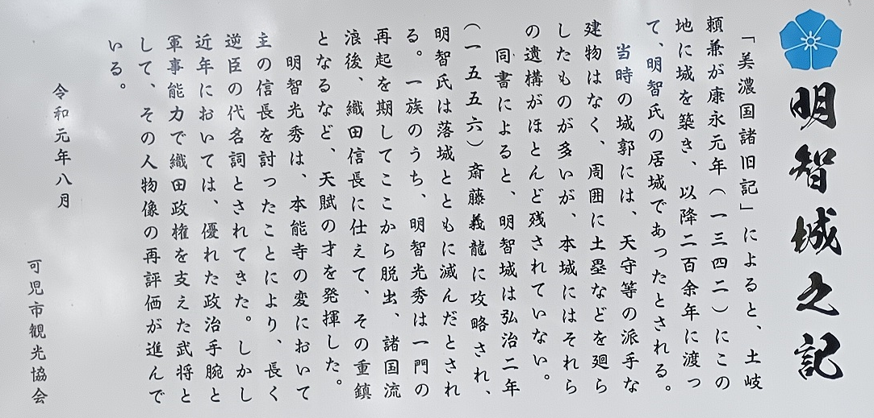
碑文
長山城ともいわれ康永元年（1342）明智次郎長山下野守 頼兼により開城
〇代明智光秀まで215年弘治2年（1556）斎藤義龍により

＜今回の松江城と岩村城は過去に訪れたことがあり、日本100名城にはすでにカウントしています。＞

